Samenwerkingscontract groep 4
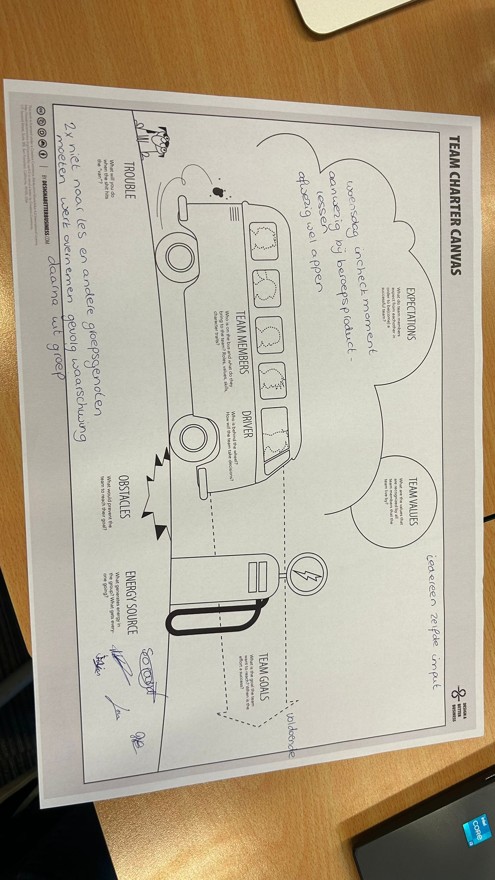
Inhoudsopgave:
- Expectations
- Team values
- Trouble
- Obstacles
- Energy source
- Team goals
- Conclusie
Dit is het samenwerkingscontract van groep 4, dit groepje bestaat uit 5 leden, namelijk:
- Martijn Heddema, hij is de teamleider
- Giorgio van Loon
- Laurens Dijkens
- Soraya Vink
- Tobias Warmerdam

Ondanks dat Martijn de teamleider is, zitten wij allemaal achter het stuur. Dit houdt in dat wij allemaal samen de beslissingen nemen. Ook zullen we elkaar motiveren en houden aan de voorwaarden die we hieronder hebben opgesteld. Mocht iemand zich niet aan deze voorwaarden houden, zal ook duidelijk omschreven zijn wat de gevolgen hiervan zijn. Dit alles om de samenwerking zo goed en soepel mogelijk te laten verlopen. Dit heeft voor ons alle 5 als doel om de opdracht goed af te ronden en een zo hoog mogelijk cijfer te halen. Dit alles staat duidelijk omschreven in ons samenwerkingscontract.

Expectations
Wij hebben van elkaar meerdere verwachtingen met betrekking tot dit beroepsproduct. veel zijn redelijk duidelijk. Ondanks dat hebben wij deze toch duidelijk op papier gezet. Ook hebben wij hieronder de minder duidelijke genoemd. De expectations die wij van elkaar als team hebben zijn:
-Woensdag de tijd nemen om alles te controleren met zijn allen
-Inzet en betrokkenheid
-Duidelijk en respectvol met elkaar communiceren. Reageer tijdig op je mail en appjes van groepsgenoten.
-Laat tijdig weten als iets niet lukt en vraag dan om hulp
-Help andere teamgenoten waar nodig
-Zo veel mogelijk aanwezig zijn bij de lessen. Bij beroepsproductlessen, of andere gezamenlijke lessen, is dit verplicht
-Als je niet bij een les aanwezig kan zijn, laat dit tijdig weten
-Er moet een valide reden zijn voor afwezigheid

Team values
De belangrijkste waarde die wij binnen ons team hebben is het respectvol zijn naar elkaar. We hebben allemaal hetzelfde doel en zullen er alles aan doen om dit te bereiken. Daarbij vinden wij het ook erg belangrijk dat iedereen zijn of haar steentje bijdraagt aan ons beroepsproduct. Hierdoor hebben wij niet het gevoel dat iemand meelift op de tijd en moeite van anderen. Het is dus erg belangrijk dat we het werk goed verdelen en iedereen dezelfde imput geeft aan ons project. Hierbij kunnen wij het oneens zijn met elkaar. Dit moeten we dan uitpraten om frustraties te voorkomen.

Trouble
Gedurende dit project kunnen er veel momenten zijn waarop de bovengenoemde regels niet worden nageleefd. Dit kan een reden hebben, maar soms ook niet. Hier zien wij streng op toe. Als we merken dat iemand zonder reden te laat is of zijn werk niet gedaan, dan heeft dit uiteraard gevolgen.
Bij de eerste keer verzaken delen wij een waarschuwing uit. Aan deze waarschuwing zijn geen gevolgen gebonden.
Bij een tweede keer verzaken stappen wij naar een docent en kijken wij naar de mogelijkheden om die persoon uit de groep te zetten.
Dit lijkt redelijk streng en dat is het ook. Dit doen wij om te voorkomen dat dat andere groepsgenoten werk moeten overnemen van iemand anders. We hebben dus als hoofddoel meeliftgedrag voorkomen. We willen niet dat iemand een goed cijfer haalt zonder moeite doen, terwijl iemand anders hetzelfde cijfer krijgt en veel meer tijd en moeite geïnvesteerd heeft.

Obstacles
Gedurende de periode kunnen er veel dingen zijn die ons weerhouden van het halen van ons doel, namelijk een goed cijfer halen. Deze obstakels kunnen we onmogelijk allemaal voorkomen en dit willen we ook helemaal niet. We zijn hier niet om elkaar te controleren en te bestraffen waar nodig. We zijn hier om een goed cijfer te halen. Zo lang deze obstakels er niet voor zorgen dat ons cijfer in gevaar komt zullen wij er geen actie op nemen.

Energy source
Dingen om onze groep te motiveren en vooruit te krijgen zijn vooral denken aan ons eindcijfer. Het halen van een goed cijfer is ons doel en we zullen doen wat nodig is om dit te behalen. Het halen van een goed cijfer heeft als doel het halen van onze studiepunten en het jaar halen. Dat is allemaal erg belangrijk om uiteindelijk ons diploma te halen. Als wij hieraan denken worden we allemaal erg gemotiveerd. Hier zullen we elkaar gedurende het jaar dan ook aan helpen herinneren. Als we merken dat dit op een gegeven moment niet meer werkt zullen we mogelijk een andere beloning eraan toevoegen. Denk hierbij aan een beloning in de vorm van eten of een activiteit.

Team goals
Zoals eerder gezegd bij de energy source is ons belangrijkste doel het halen van een goed cijfer. We willen minimaal een 5,5, omdat dat een voldoende is. Echter vinden wij dit aan de lage kant en dus streven wij ernaar dat we minimaal een 7,0 halen. Dit is een mooie ruim voldoende.

Conclusie
Met alle bovenstaande regels en doelen die we hebben opgesteld zijn wij alle 5 ervan overtuigd dat we dit project tot een goed einde kunnen brengen. Wij hebben er alle vertrouwen in dat we minimaal een 7,0 gaan halen en kijken vol vertrouwen naar de toekomst.
Dit contract is gemaakt, gelezen en ondertekend door alle teamleden.
